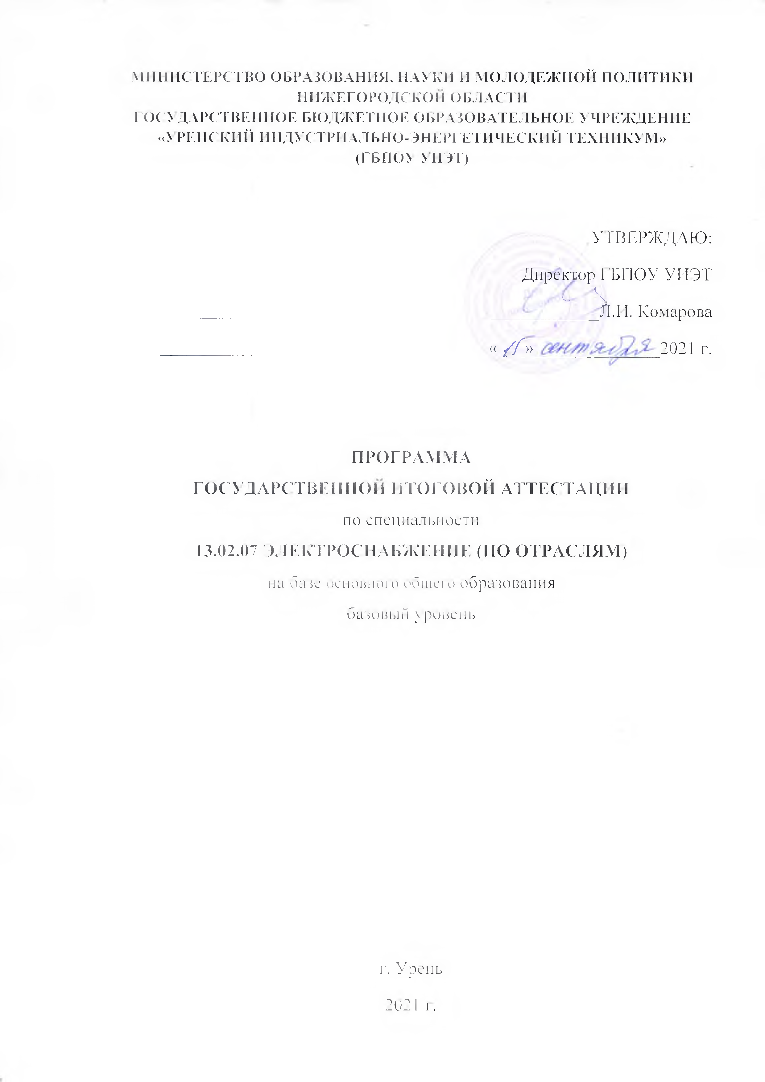
- Общие положения
- Программа государственной итоговой аттестации разработана в соответствии с нормативными документами:
- Федеральным законом от 29 декабря 2012 г. №273-ФЗ «Об образовании в Российской Федерации»;
- Порядком проведения государственной итоговой аттестации по образовательным программам среднего профессионального образования, утвержденного приказом Минобрнауки России от 16.08.2013 г. №968 (в ред. Приказов Минобрнауки РФ от 31.01.2014 N 74, от 17.11.2017 N 1138, Минпросвещения РФ от 10.11.2020 N 630);
- Федеральным государственным образовательным стандартом среднего профессионального образования по специальности 13.02.07 Электроснабжение (по отраслям), утвержденным приказом Министерства образования и науки Российской Федерации от 28 июля 2014 г. № 827;
- Письмом Министерства образования и науки РФ от 2 августа 2017 г. N ТС-512/09 "О направлении методических рекомендаций"
- Государственная итоговая аттестация устанавливает соответствие уровня и качества подготовки обучающегося требованиям Федерального государственного образовательного стандарта среднего профессионального образования по специальности 13.02.07 Электроснабжение (по отраслям).
- К государственной итоговой аттестации допускаются обучающиеся, не имеющие академической задолженности и в полном объеме выполнившие учебный план или индивидуальный план по основной профессиональной образовательной программе среднего профессионального образования - программе подготовки специалистов среднего звена по специальности 13.02.07 Электроснабжение (по отраслям).
- Выпускная квалификационная работа способствует систематизации и закреплению знаний выпускника по специальности при решении конкретных задач, выяснению уровня освоения общих компетенций
ОК 01. Выбирать способы решения задач профессиональной деятельности применительно к различным контекстам;
ОК 02. Осуществлять поиск, анализ и интерпретацию информации, необходимой для выполнения задач профессиональной деятельности;
ОК 03. Планировать и реализовывать собственное профессиональное и личностное развитие;
ОК 04. Работать в коллективе и команде, эффективно взаимодействовать с коллегами, руководством, клиентами;
ОК 05. Осуществлять устную и письменную коммуникацию на государственном языке Российской Федерации с учетом особенностей социального и культурного контекста;
ОК 06. Проявлять гражданско-патриотическую позицию, демонстрировать осознанное поведение на основе традиционных общечеловеческих ценностей;
ОК 07. Содействовать сохранению окружающей среды, ресурсосбережению, эффективно действовать в чрезвычайных ситуациях;
ОК 08. Использовать средства физической культуры для сохранения и укрепления здоровья в процессе профессиональной деятельности и поддержания необходимого уровня физической подготовленности;
ОК 09. Использовать информационные технологии в профессиональной деятельности;
ОК 10. Пользоваться профессиональной документацией на государственном и иностранном языках;
ОК 11. Использовать знания по финансовой грамотности, планировать предпринимательскую деятельность в профессиональной сфере.
ПК 1.1. Выполнять основные виды работ по проектированию электроснабжения электротехнического и электротехнологического оборудования;
ПК 1.2. Читать и составлять электрические схемы электроснабжения электротехнического и электротехнологического оборудования.
ПК 2.1. Читать и составлять электрические схемы электрических подстанций и сетей;
ПК 2.2. Выполнять основные виды работ по обслуживанию трансформаторов и преобразователей электрической энергии;
ПК 2.3. Выполнять основные виды работ по обслуживанию оборудования распределительных устройств электроустановок, систем релейных защит и автоматизированных систем;
ПК 2.4. Выполнять основные виды работ по обслуживанию воздушных и кабельных линий электроснабжения;
ПК 2.5. Разрабатывать и оформлять технологическую и отчетную документацию.
ПК 3.1. Планировать и организовывать работу по ремонту оборудования;
ПК 3.2. Находить и устранять повреждения оборудования;
ПК 3.3. Выполнять работы по ремонту устройств электроснабжения;
ПК 3.4. Оценивать затраты на выполнение работ по ремонту устройств электроснабжения;
ПК 3.5. Выполнять проверку и анализ состояния устройств и приборов, используемых при ремонте и наладке оборудования;
ПК 3.6. Производить настройку и регулировку устройств и приборов для ремонта оборудования электрических установок и сетей.
ПК 4.1. Обеспечивать безопасное производство плановых и аварийных работ в электрических установках и сетях;
ПК 4.2. Оформлять документацию по охране труда и электробезопасности при эксплуатации и ремонте электрических установок и сетей.
ПК 5.1. Организовывать технологические процессы диагностирования объектов электроснабжения;
ПК 5.2. Выбирать электроизмерительные приборы и измерять с заданной точностью различные электрические и неэлектрические величины;
ПК 5.3. Выполнять основные виды работ по диагностике и контролю за состоянием устройств электроснабжения в соответствии с требованиями технологических процессов.
ПК 6.1. Планировать работы по техническому обслуживанию и ремонту с использованием современных средств обработки информации;
ПК 6.2. Обеспечивать оперативное руководство работой персонала, обслуживающего системы электроснабжения;
ПК 6.3. Осуществлять технический контроль качества обслуживания устройств электроснабжения;
ПК 6.4. Оформлять оперативно-техническую документацию по обслуживанию и ремонту оборудования в соответствии с существующими требованиями;
ПК 6.5. Выполнять технико-экономические расчеты затрат на производимые работы.
ПРОГРАММА ГОСУДАРСТВЕННОЙ ИТОГОВОЙ АТТЕСТАЦИИ
- Вид государственной итоговой аттестации - выполнение выпускной квалификационной работы (далее - ВКР) в форме дипломной работы.
- Объем времени на подготовку ВКР – с 18.05. по 14.06.2022 г. (4 недели).
- Объем времени на защиту ВКР - с 15.06. по 28.06.2022 г. (2 недели).
- Необходимые материалы, предоставляемые на защиту ВКР - дипломная работа в бумажной форме, электронная презентация, отзыв руководителя на дипломную работу, рецензия на дипломную работу.
- Условия подготовки и процедура проведения.
  - Темы дипломных работ разрабатываются преподавателями профессионального цикла, рассматриваются на методическом объединении спец. дисциплин. Во время прохождения преддипломной практики темы согласовываются с представителями работодателей по профилю подготовки обучающихся в рамках профессиональных модулей. Тема дипломной работы может быть предложена обучающимся при условии обоснования им целесообразности ее разработки.
  - Темы дипломных работ должны соответствовать современным требованиям развития отрасли электроснабжения.
  - ВКР выполняется обучающимся с использованием собранных им лично материалов, в том числе в период прохождения преддипломной практики, а также работы над выполнением курсового проекта.
  - Закрепление тем дипломных работ за обучающимся оформляется приказом директора техникума.
  - По утвержденным темам руководители дипломных работ разрабатывают индивидуальные задания для каждого обучающегося.
  - Задания на дипломные работы рассматриваются на методическом объединении преподавателей специальных дисциплин, утверждаются заместителем директора по учебной работе.
  - Задание на дипломную работу выдается обучающемуся не позднее, чем за две недели до начала преддипломной практики.
  - Общее руководство и контроль за ходом выполнения дипломных работ осуществляет заместитель директора по учебной работе.
  - Основными функциями руководителя дипломной работы являются:
- разработка индивидуальных заданий;
- разработка плана ВКР;
- консультирование по вопросам содержания и последовательности выполнения дипломной работы;
- оказание помощи обучающемуся в подборе литературы и подготовке презентации к защите;
- контроль хода выполнения дипломной работы в соответствии с
установленным графиком;
- оказание помощи в подготовке презентации и доклада для защиты ВКР;
- подготовка письменного отзыва на дипломную работу.
  - Дипломная работа состоит из введения, пояснительной записки и графической части.
Во введении дается общая характеристика дипломной работы: обоснование актуальности выбранной темы, цели, задачи, практическая значимость. Во введении также можно написать об объекте и предмете исследования, информационной базе.
Структура и содержание пояснительной записки определяется в зависимости от темы дипломной работы.
Объем пояснительной записки составляет 20-40 страниц машинописного текста. В пояснительной записке дается теоретическое и расчетное обоснование принятых в работе решений, выводы, заключения, рекомендации относительно возможностей применения полученных решений. Пояснительная записка должна обязательно содержать список используемой литературы, может содержать приложения.
Список литературы включает в себя нормативно-правовые акты, специальную научную и учебную литературу, другие использованные материалы, и должен быть организован в соответствии с едиными требованиями библиографического описания произведений печати. Список литературы, как правило, включает в себя не менее 5-10 источников.
Приложения помещают после списка использованных нормативно-правовых актов и научной литературы в порядке их упоминания в тексте.
Объем приложений не ограничивается.
Оформление ВКР должно быть в соответствии с требованиями ГОСТов.
Графическая часть может быть представлена в виде чертежей, схем, графиков, диаграмм.
Объем графической части выполняется на 2-6 листах формата А1 в зависимости от темы дипломной работы. По формату, условным обозначениям, масштабу чертежи должны соответствовать действующим ГОСТам.
  - При выполнении ВКР в форме изделия, а также при творческих работах, количество листов расчетно-пояснительной записки может быть уменьшено. Решение об уменьшении количества листов расчетно-пояснительной записки без снижения общего качества ВКР принимает методическое объединение преподавателей специальных дисциплин по представлению руководителя.
  - По завершении обучающимся выполнения дипломной работы руководитель подписывает его и вместе с заданием и письменным отзывом передает в учебную часть техникума.
  - Выполненные дипломные работы рецензируются преподавателями, имеющими высшую или первую квалификационную категорию, представителями работодателей по профилю подготовки обучающегося.
  - Рецензенты ВКР определяются не позднее, чем за месяц до защиты.
  - Содержание рецензии доводится до сведения обучающегося не позднее, чем за день до защиты дипломной работы.
  - Внесение изменений в дипломную работу после получения рецензии не допускается.
  - Заместитель директора по учебной работе после ознакомления с отзывом руководителя и рецензией решает вопрос о допуске обучающегося к защите и передает дипломную работу в Государственную экзаменационную комиссию.
  - Обучающийся допускается к защите при условии выполнения им дипломной работы в полном объеме, наличии положительного отзыва и рецензии.
- Критерии оценок
  - Результаты защиты дипломной работы определяются оценками «отлично», «хорошо», «удовлетворительно», «неудовлетворительно».
  - При определении окончательной оценки по защите дипломной работы учитываются:
- качество устного доклада обучающегося;
- свободное владение материалом ВКР;
- глубина и точность ответов на вопросы членов ГЭК;
- оценка рецензента;
- отзыв руководителя.
- Документация по государственной итоговой аттестации
  - На заседания Государственной экзаменационной комиссии представляются следующие документы:
  - Требования к результатам освоения ОПОП по специальности;
- Программа государственной итоговой аттестации;
- Приказ директора техникума о допуске обучающегося к государственной итоговой аттестации;
- Сводная ведомость учебных достижений обучающегося;
- Аттестационные листы обучающийся по всем видам практики;
- Зачетные книжки обучающегося;
- Протоколы заседаний Государственной экзаменационной комиссии.
- Процедура защиты дипломной работы
  - Вопрос о допуске ВКР к защите решается на заседании методического объединения преподавателей специальных дисциплин. Готовность к защите определяется заместителем директора по учебной работе и оформляется приказом директора.
  - Защита проводится на открытом заседании ГЭК с участием не менее двух третей ее состава.
  - На защиту ВКР отводится до одного академического часа на одного обучающегося. Процедура защиты устанавливается председателем ГЭК по согласованию с членами ГЭК и включает доклад обучающегося (10-15 минут), чтение отзыва и рецензии, вопросы членов комиссии, ответы обучающегося.
  - Во время доклада обучающийся использует подготовленную презентацию, иллюстрирующую основные положения ВКР.
  - Выполненные ВКР хранятся после их защиты в течение пяти лет после выпуска обучающегося их техникума.
  - Объявление итоговых оценок происходит в тот же день. Решение принимается на закрытом заседании ГЭК простым большинством голосов членов комиссии при обязательном присутствии председателя комиссии ГЭК или его заместителя. При равном числе голосов голос председательствующего на заседании ГЭК является решающим.
  - Заседания ГЭК протоколируются. Протоколы подписываются председателем ГЭК и секретарем комиссии. Протоколы прошнурованы, листы которых пронумерованы. Протоколы заседаний ГЭК хранятся в техникуме.
  - Обучающиеся, не проходившие государственную итоговую аттестацию по уважительной причине, проходят ее не позднее 4-х месяцев после подачи заявления без отчисления из техникума.
  - Обучающиеся, не прошедшие итоговые аттестационные испытания по неуважительной причине или получившие на государственной итоговой аттестации неудовлетворительную оценку, проходят ее не ранее чем через шесть месяцев после прохождения государственной итоговой аттестации впервые. Повторное прохождение государственной итоговой аттестации для одного обучающегося назначается не более 2-х раз.

9. Порядок проведения государственной итоговой аттестации для выпускников из числа лиц с ограниченными возможностями здоровья
9.1. Для выпускников из числа лиц с ограниченными возможностями здоровья государственная итоговая аттестация проводится образовательной организацией с учетом особенностей психофизического развития, индивидуальных возможностей и состояния здоровья таких выпускников (далее - индивидуальные особенности).
9.2. При проведении государственной итоговой аттестации обеспечивается соблюдение следующих общих требований:
- проведение государственной итоговой аттестации для лиц с ограниченными возможностями здоровья в одной аудитории совместно с выпускниками, не имеющими ограниченных возможностей здоровья, если это не создает трудностей для выпускников при прохождении государственной итоговой аттестации;
- присутствие в аудитории ассистента, оказывающего выпускникам необходимую техническую помощь с учетом их индивидуальных особенностей (занять рабочее место, передвигаться, прочитать и оформить задание, общаться с членами государственной экзаменационной комиссией);
- пользование необходимыми выпускникам техническими средствами при прохождении государственной итоговой аттестации с учетом их индивидуальных особенностей;
- обеспечение возможности беспрепятственного доступа выпускников в аудитории, туалетные и другие помещения, а также их пребывания в указанных помещениях (наличие пандусов, поручней, расширенных дверных проемов, лифтов при отсутствии лифтов аудитория должна располагаться на первом этаже, наличие специальных кресел и других приспособлений).
9.3. Дополнительно при проведении государственной итоговой аттестации обеспечивается соблюдение следующих требований в зависимости от категорий выпускников с ограниченными возможностями здоровья:
а) для слепых:
задания для выполнения, а также инструкция о порядке государственной итоговой аттестации оформляются рельефно-точечным шрифтом Брайля или в виде электронного документа, доступного с помощью компьютера со специализированным программным обеспечением для слепых, или зачитываются ассистентом;
письменные задания выполняются на бумаге рельефно-точечным шрифтом Брайля или на компьютере со специализированным программным обеспечением для слепых, или надиктовываются ассистенту;
выпускникам для выполнения задания при необходимости предоставляется комплект письменных принадлежностей и бумага для письма рельефно-точечным шрифтом Брайля, компьютер со специализированным программным обеспечением для слепых;
б) для слабовидящих:
обеспечивается индивидуальное равномерное освещение не менее 300 люкс;
выпускникам для выполнения задания при необходимости предоставляется увеличивающее устройство;
задания для выполнения, а также инструкция о порядке проведения государственной аттестации оформляются увеличенным шрифтом;
в) для глухих и слабослышащих, с тяжелыми нарушениями речи:
обеспечивается наличие звукоусиливающей аппаратуры коллективного пользования, при необходимости предоставляется звукоусиливающая аппаратура индивидуального пользования;
по их желанию государственный экзамен может проводиться в письменной форме;
д) для лиц с нарушениями опорно-двигательного аппарата (с тяжелыми нарушениями двигательных функций верхних конечностей или отсутствием верхних конечностей):
письменные задания выполняются на компьютере со специализированным программным обеспечением или надиктовываются ассистенту;
по их желанию государственный экзамен может проводиться в устной форме.
9.4. Выпускники или родители (законные представители) несовершеннолетних выпускников не позднее чем за 3 месяца до начала государственной итоговой аттестации, подают письменное заявление о необходимости создания для них специальных условий при проведении государственной итоговой аттестации.

10. Порядок подачи и рассмотрения апелляций
10.1 По результатам государственной итоговой аттестации обучающийся, участвовавший в государственной аттестации, имеет право подать в апелляционную комиссию письменное апелляционное заявление о нарушении, по его мнению, установленного порядка проведения ГИА и (или) несогласии с ее результатами.
  - Апелляция подается лично обучающимся или родителями несовершеннолетнего обучающегося в апелляционную комиссию техникума. Апелляция подается не позднее следующего рабочего дня после объявления результатов государственной итоговой аттестации.
Обучающийся, подавший апелляцию, имеет право присутствовать при рассмотрении апелляции. С несовершеннолетним обучающимся имеет право присутствовать один из его родителей (законных представителей).
  - Рассмотрение апелляции не является пересдачей государственной итоговой аттестации.
  - Решение апелляционной комиссии является окончательным и пересмотру не подлежит.
  - Решение апелляционной комиссии оформляется протоколом и хранится в архиве техникума.
  - В случае удовлетворения апелляции, результат проведения государственной итоговой аттестации подлежит аннулированию и обучающемуся предоставляется возможность пройти государственную итоговую аттестацию в дополнительные сроки, установленные техникумом.

Рассмотрено на заседании методического совета
Протокол № 2 от 15.09.2021 г.

Приложение 1
Примерный перечень тем ВКР

- Проектирование электроснабжения жилого микрорайона малоэтажного комплекса
- Проектирование электроснабжения электроцеха ПО «Оргхим»
- Выбор релейной защиты трансформатора РПП
- Организация технического обслуживания и ремонта измерительных трансформаторов тока.
- Выбор трансформатора собственных нужд ПС
- Проект расчета и монтажа осветительных установок
- Выбор защит отходящих ВЛ-10кВ
- Разработка районной электрической сети.
- Проектирование электроснабжения электроцеха завода «ЖБИ».
- Организация технического обслуживания и ремонта ячейки ввода высокого напряжения.
- Выбор и проверка секционного выключателя на стороне низкого напряжения
- Проект организации ремонта и обслуживания воздушных линий 10 кВ
- Организация технического обслуживания и ремонта высоковольтного выключателя.
- Электроснабжение административного здания р.п. Тонкино
- Организация технического обслуживания ремонта системы заземления.
- Организация и проведение пуско-наладочных работ в электроустановках выше 1000 В.
- Выбор предохранителей для защиты измерительных трансформаторов напряжения
- Проектирование сети электроснабжения микрорайона р.п. Шаранга
- Организация технического обслуживания и ремонта секционного выключателя.
- Электрооборудование и электроснабжение собственных нужд трансформаторной подстанции КТП-1
- Реконструкция электроснабжения ремонтно-механической мастерской
- Электроснабжение малоэтажного жилого комплекса
- Проект организации ремонта и обслуживания кабельных линий 0,4 кВ
- Выбор релейной защиты трансформатора РПП
- Электроснабжение административно-хозяйственного здания в р.п. Арья

